向日葵今日动态
2024/9/27 星期五
幼儿在园情况
一、集体活动：奥尔夫音乐《拍蚊子》
活动目标：1.倾听音乐，感受音乐的节奏感，能够随音乐进行基本的拍手和模仿蚊子飞的动作。
- 能随音乐的变化迅速的改变动作。
3.喜欢集体律动或，与同伴互动，感受律动活动带来的快乐。
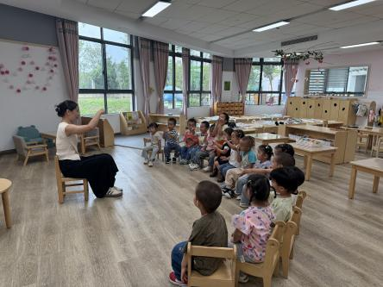 | 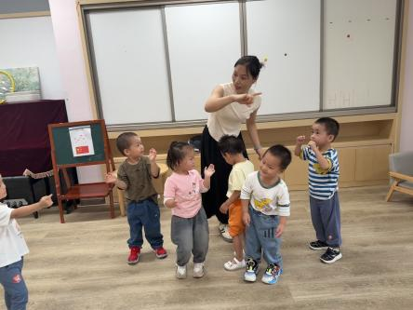 | 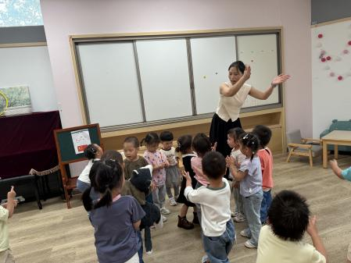
今天带孩子们玩奥尔夫音乐《拍蚊子》，蚊子是孩子们生活中常见的，以拍蚊子这一幼儿熟悉的生活场景为主题，容易引起幼儿的兴趣。孩子们在听到音乐中模拟蚊子声音的时候，表现出了强烈的好奇心和参与热情。
音乐旋律活泼欢快，节奏鲜明，适合托班幼儿的年龄特点，能让他们在活动中感受到音乐的魅力。
律动动作主要是模仿蚊子飞、拍手等简单的动作，符合托班幼儿的动作发展水平。幼儿能够快速掌握这些动作，并在音乐的伴奏下进行律动，增强了他们的自信心和成就感。通过模仿拍蚊子的动作，锻炼了幼儿的手眼协调能力和反应能力。
二、户外活动
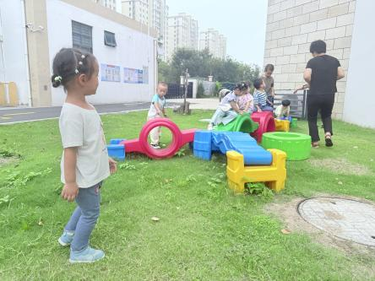 | 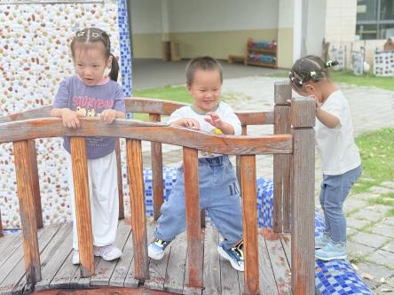 | 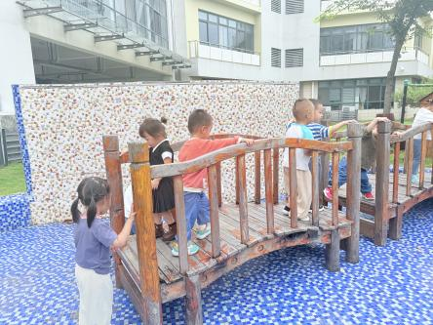
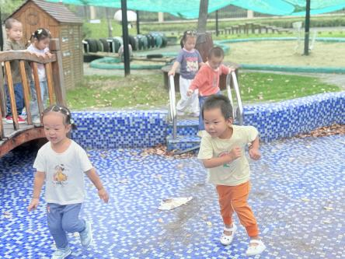 | 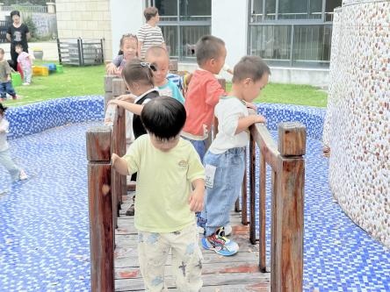 | 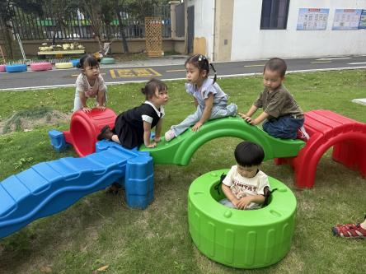

今天带孩子们继续解锁幼儿园游戏角落---综合攀爬区和小泳池，孩子们在攀爬区进行攀爬，在攀爬过程中，幼儿需要运用手臂、腿部、背部等多个部位的肌肉来支撑身体重量和向上攀爬。这有助于增强他们的肌肉力量，特别是上肢力量和核心肌群的力量。但是在玩的过程中发现孩子们还是会出现推人、哭闹的现象，谁也不让谁，需要老师的调节方可继续开心游戏。

三、今日午餐
早上：鲜牛奶、红薯
中午：黑米饭、儿童版菠萝古老肉、干锅包菜、丝瓜蛋花汤
下午：枣泥糕、阳光玫瑰
- 午睡活动
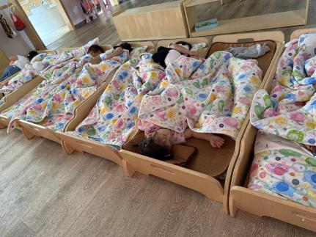 | 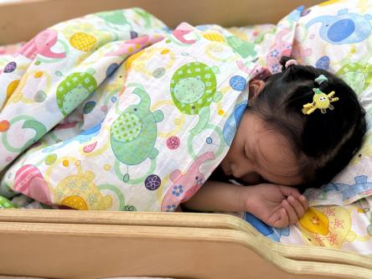 | 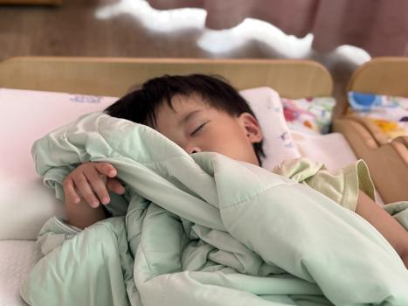
开学一个月，今天所有的宝宝都能够主动上床睡觉、安静入睡，入睡率百分百。太开心啦，为孩子们点赞。小小的人儿一个月的时间适应了幼儿园生活，可以开心、快乐的每天来园。在此也要表扬一下向日葵班的家长们，每天坚持送宝宝入园，你们也是棒棒哒！

温馨提醒：
- 明天休息，周日正常来园上学。
2.纸杯和沙包已经准备好的宝宝记得周日带过来哦！
3.检查宝宝们的指甲是否过长或者或者指甲里是否藏了脏东西，及时修剪，以防病从口入或者抓伤自己。

